







Poder Judiciário do Estado do Acre

Relatório Anual 2021



A Resolução nº 103, de 24 de fevereiro de 2010, do Conselho Nacional de Justiça, dispõe em seu art. 9º, incisos V e VI, que as Ouvidorias dos Tribunais de Justiça devem apresentar e dar publicidade aos dados estatísticos acerca das manifestações recebidas e providências adotadas, encaminhando ao Presidente do Tribunal relatório trimestral das atividades desenvolvidas pela Ouvidoria.

Por sua vez, a Resolução nº 24, de 06 de abril de 2011, do Conselho de Administração do Tribunal de Justiça do Estado do Acre, que instituiu a
Ouvidoria
de Justiça, dispõe em seu art. 3º incisos V e VI, que esta Ouvidoria de Justiça deve apresentar e dar publicidade aos dados estatísticos acerca das manifestações recebidas e providências adotadas, encaminhando relatório de suas atividades semestralmente ao Presidente do Tribunal de Justiça.
Entretanto, a Lei 13.460/2017, no seu art. 14, inciso II, estabelece que as ouvidorias deverão, elaborar, anualmente, relatório de gestão.

1. DOS DADOS ESTATÍSTICOS....................................................... 4
1.1 Demandas Recebidas dos Usuários.............................................. 4
1.1.1 Por tipo........................................................................................... 4
1.1.2 Por Canal de Acesso...................................................................... 5
1.1.3 Pedidos de Informação.................................................................. 6
1.1.4 Pedidos de Informação.................................................................. 7
1.1.5 Informações Genéricas dos Usuários............................................ 8
1.1.6 Demandas Relativas ao Disque Corrupção................................... 8




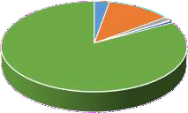
- Gráfico -
Demandas Recebidas dos Usuários por Tipo
36
2.82%
153
12.00%
1.33%
17
3
0.24%
10
0.78%
DENÚNCIA
RECLAMAÇÃO ELOGIO CRÍTICA
1056
82.82%
DÚVIDA
PEDIDO DE
INFORMAÇÃO

DOS DADOS ESTATÍSTICOS


DEMANDAS RECEBIDAS DOS USUÁRIOS
A Ouvidoria recebe demandas dos Usuários por meio de internet (através de formulário
POR TIPO DE DEMANDA | QUANTIDADE | %
Crítica | 3 | 0,24
Denúncia | 36 | 2,82
Dúvida | 10 | 0,78
Elogio | 17 | 1,33
Pedido de Informação | 1056 | 82,82
Reclamação | 153 | 12,00
TOTAL: | 1275 | 100




eletrônico: http://www.tjac.jus.br/ouvidoria/; e e-mail: ouvid@tjac.jus.br);
QUADRO I
Demandas Recebidas dos Usuários
- Por Tipo -
teleatendimento: 0800 721 3040; carta postal pré-selada; e atendimento pessoal na própria sede da Ouvidoria, localizada na Rua Paulo Lemos de Moura Leite, nº. 878, Portal da Amazônia – Cidade da Justiça – Fórum dos Juizados Especiais Cíveis
.


QUADRO II
Demandas Recebidas dos Usuários
- Por Canal de Acesso -
- Gráfico -
Demandas Recebidas dos Usuários Canal de Acesso

24
CANAL DE ACESSO | QUANTIDADE | %
Atendimento Pessoal | 0 | 0,00
Carta | 0 | 0,00
E-mail | 49 | 3,84
Teleatendimento | 891 | 69,88
Ofício | 24 | 1,88
Formulário Eletrônico | 311 | 24,39
TOTAL: | 1275 | 100

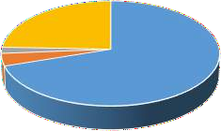
1.88%

49
3.84%
311
24.39%

891
69.88%
TELEATENDIMENTO

E-MAIL OFÍCIO
FORMULÁRIO ELETRÔNICO







35
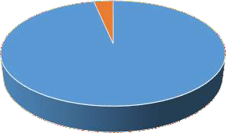
3.31%
1021
96.69%

TIPO | QUANTIDADE | %
Solicitações de Informações Genéricas | 1021 | 96,69
Solicitações Específicas — Lei de Acesso a Informação | 35 | 3,31
TOTAL DE RECEBIDOS | 1056 | 100

Solicitações de Informações Genéricas
Solicitações Específicas — Lei de Acesso a Informação








1
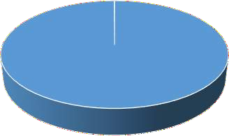
0.09%
1055
99.91%

TIPO | QUANTIDADE | %
Atendidos | 1055 | 99,91
Em processamento | 1 | 0,09
Indeferidos | 0 | 0,00
TOTAL DE RECEBIDOS | 1056 | 100

Atendidos Em processamento

35
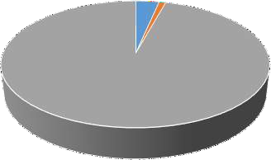
3.31%
TIPO | QUANTIDADE | %
Parte | 35 | 3,31
Advogado | 10 | 0,95
Magistrado | 0 | 0,00
Cidadão | 1011 | 95,74
TOTAL DE RECEBIDOS | 1056 | 100

1011
95.74%
10
0.95%








Parte Advogado Cidadão


Demandas Relativas ao Disque Corrupção
Durante o ano de 2021 não foram registradas quaisquer demanda relativas ao disque
corrupção.








